Ф.И.О. Шангина Ирина Евгеньевна
Место работы: ОУ СОШ № 11 имени Героя Советского Союза Аипова М.И. "Образовательный центр" г.Октябрьска
Должность: учитель математики
Название материала: Кроссворд "Занимательная математика"
Кроссворд «Занимательная математика»
(5 класс)

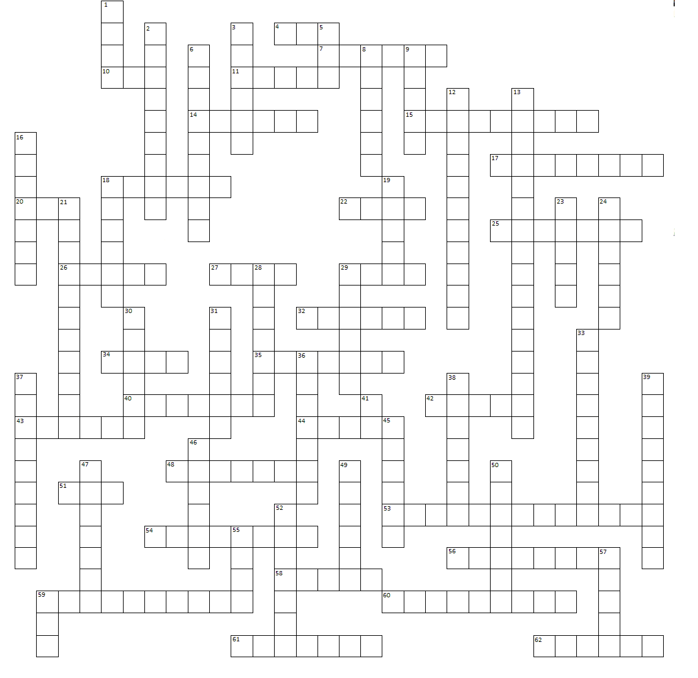

По горизонтали
4. 12 месяцев - это ...
7. Сколько ног у паука?
10. Самая плохая отметка в школе и заостренная палка
11. Результат сложения
14. Вид угла
15. Равенство, содержащее неизвестное
17. Перерыв в школьных занятиях
18. Большой лист, используемый для чертежей, стенгазет и т.п.
20. Прямоугольный параллелепипед, у которого все ребра равны
22. Замкнутая линия или фигура, имеющая форму вытянутого круга
25. Число, которое иногда получается при делении
26. Третий разряд любого класса
27. Геометрическая фигура, образованная двумя лучами
29. Объем килограмма воды
32. Древнегреческий математик, который доказал, что простых чисел бесконечно много
34. Сколько солнышек на небе?
35. Знак, разделяющий целую и дробную часть
40. Книга для занятий по какому - либо предмету
42. Единица измерения объема, используемая в Древней Руси, равная приблизительно 12 литров
43. Единица измерения углов
44. А - это буква, а 5 - это ...
48. Единица с шестью нулями
51. Столетие
53. Свойство сложения a + (b + c) = (a + b) + c
54. Сумма длин всех сторон многоугольника
56. Деревянная палочка с грифелем
58. Сторона грани куба
59. Дробь, у которой числитель меньше знаменателя
60. Числа, которые перемножают
61. Два радиуса
62. Упражнение, выполняемое с помощью рассуждений и вычислений

По вертикали
1. Время, отведенное в школе для занятий одним из предметов
2. Самая маленькая единица длины
3. Одно из измерений прямоугольного параллелепипеда, которого нет у прямоугольника
5. Наименьшее четное число
6. Единица массы, равная 1000 грамм
8. Знаки, которые ставятся тогда, когда нужно изменить порядок действий
9. Математический знак, употребляемый при вычитании
12. Прибор для вычислений
13. Свойство сложения a + b = b + a
16. Прибор для построения окружности
18. Старинная мера длины
19. Единица массы драгоценных камней
21. Луч, делящий угол пополам
23. Немецкий ученый, которого называли королем математики
24. Значение неизвестной буквы, при которой из уравнения получается верное числовое равенство
28. Часть прямой, соединяющая две точки
29. Древнерусская единица измерения длины, равная 45 см
30. Отрезок, соединяющий центр окружности и любую точку на ней
31. Старинная единица измерения массы в России
33. Неограниченная геометрическая фигура, которая не имеет краев
36. Сотая часть целого
37. Написал первый в России учебник математики
38. Действие, обратное умножению
39. Число над чертой дроби
41. Площадь квадрата со стороной 10 метров
45. Последний месяц школьных каникул
46. Треугольник – это геометрическая ...
47. Единица измерения времени
49. Ряд чисел, соединенных знаками действий
50. Прямоугольник, у которого все стороны равны
52. Отрезок, соединяющий вершины треугольника
55. Единица измерения расстояния, используемая моряками
57. Совокупность делений на линейках различных форм
59. Мера массы конца VII века, равная 40 фунтам

